<리텐션 차트>
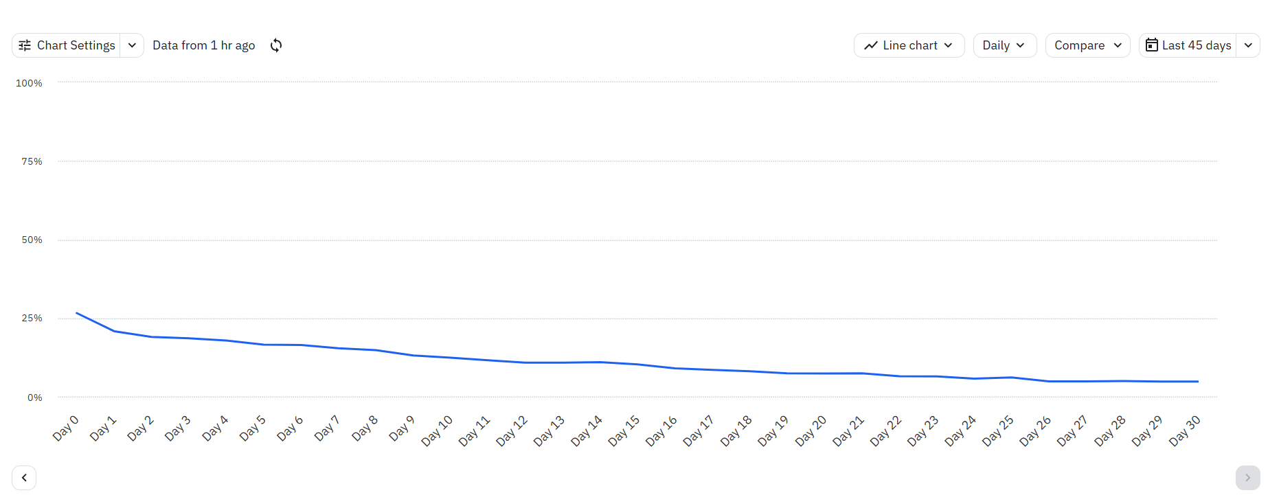
[과제 질문]
- 리텐션 차트를 기반으로 이 서비스의 사용 주기를 정의해보세요.
  - 초기(특히 Day 1) 이후 급격히 감소하여 장기적인 반복 사용은 적다.
- N-Day Retention을 확인하고 플래토(plateau)가 나타나는 시점을 찾으세요.
  - Day 3~5 구간에서 plateau 형성하여 이후 리텐션 값이 일정하게 유지된다.
- Bracket Retention을 함께 확인한 뒤, N-Day vs Bracket 결과가 차이가나는 이유는 무엇인가요?
  - 측정 방식의 차이 때문에 차이가 나게 된다.
- 이 차이는 유저 행동 측면에서 무엇을 의미하나요?
  - 유저가 매일 방문하지 않고, 필요할 때만 간헐적으로 방문하는 패턴을 의미한다.
- 이 서비스는 어떤 방법으로 리텐션을 측정하는게 좋을까요?
  - Bracket Retention이 더 적합하다. 콘텐츠 소비 서비스 특성상 매일 사용하지 않기 때문이다.
- 이 서비스의 리텐션 문제를 한 줄로 정의하세요.
  - 초기 유입 이후 재방문을 유도할 강한 동기가 부족하다.
- 실제로 유저는 돌아오고 있는 상황인가요? 이탈이 발생하고 있는 상황인가요?
  - 초기 구간에서 대부분 유저가 빠르게 이탈하고 일부만 유지된다.

<유저 페르소나 차트>
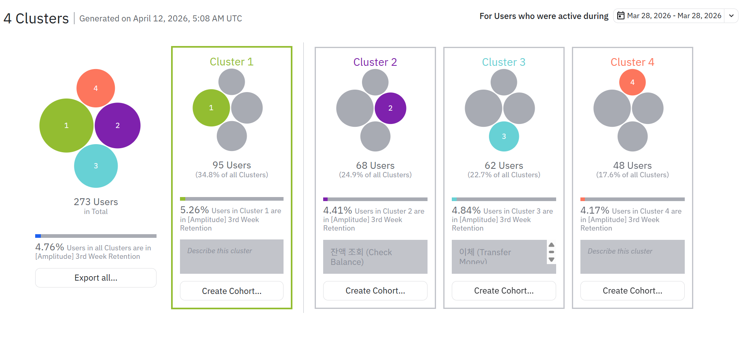
[과제 질문]
- 각 4가지 클러스터를 기준으로 유저 페르소나를 정의해보세요.
  - 1번 : 핵심 유저 : 이체/결제 등 핵심 기능을 적극적으로 사용하는 유저
  - 2번 : 탐색 유저 : 로그인 및 조회는 하지만 실제 행동(거래)은 적은 유저
  - 3번 : 이탈 위험 유저 : 가입 이후 거의 활동이 없는 유저
  - 4번 : 라이트 유저 : 필요할 때만 간헐적으로 사용하는 유저
- 전체 유저 중 핵심 행동을 가장 잘 수행하는 클러스터는 어디인가요?
  - 1번 유저
- Activation 실패 가능성이 가장 높은 클러스터는 어디인가요?
  - 3번 유저
- 현재 서비스에서 진짜 Activation 이벤트는 무엇이라고 볼 수 있을까요?
  - 첫 금융 거래 (이체 또는 결제 수행) – 실제 가치 경험이 발생하는 시점
- 현재 서비스의 가장 큰 문제는 무엇인가요?
  - 유저가 핵심 기능(거래)까지 도달하지 못하고 초기 단계에서 이탈한다.
- 클러스터별 문제를 정의하고, 액션 플랜을 도출해보세요.
  - 1번은 문제가 없으며, 유지를 위해 혜택을 제공한다.
  - 2번은 튜토리얼 강화를 통해 탐색 단계에서 전환율을 높인다.
  - 3번은 Activation 이전 이탈하므로 온보딩을 간소화하고 알림을 통해 행동을 유도한다.
  - 4번은 사용빈도가 낮으므로, 리마인드를 알림, 개인화추천을 통해 재방문 유도를 한다.

